药品交易系统方协议操作手册

一、挂网企业端操作说明
菜单位置：三方协议（如图）
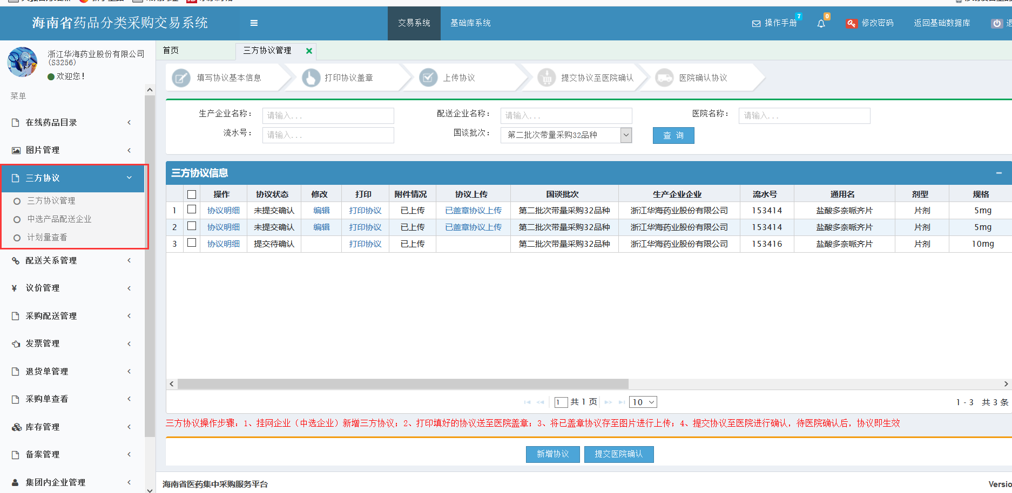

1、设置中选品种配送企业
通过查询条件中的批次选择不同批次的产品进行配送企业维护，位置如图
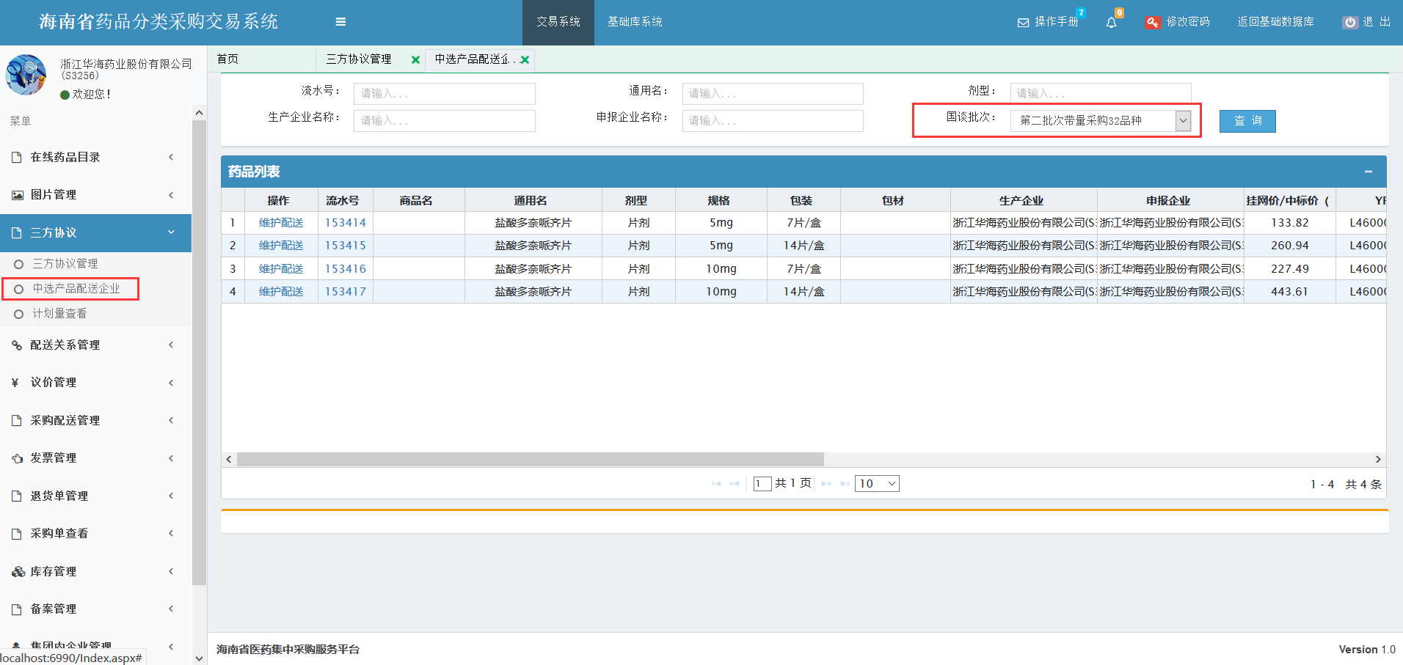
点击首列维护配送按钮进入对应产品的配送企业维护页面，每个产品最多可维护五家配送企业（如配送企业已被选择至协议中，则无法进行删除，此时请先将协议中的配送企业进行更换，再进行删除！）
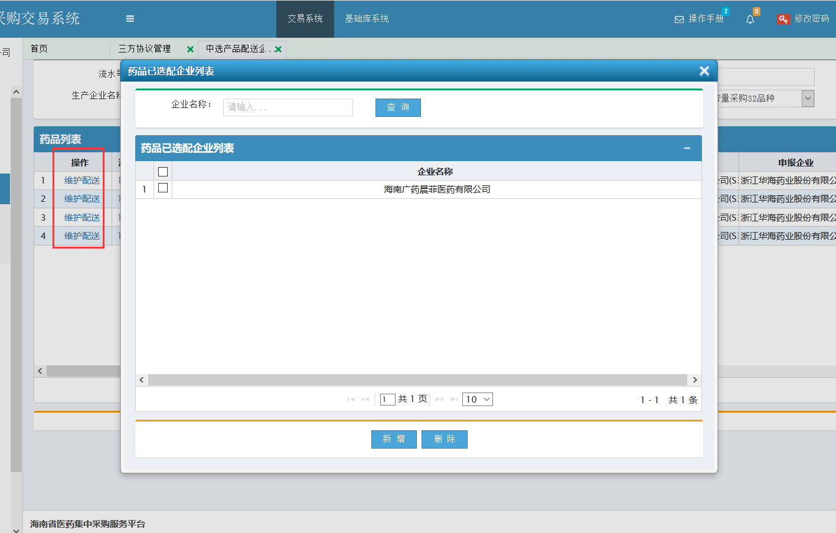
点击新增按钮弹出企业选择列表，勾选需要设置的配送企业，点击确认添加即可
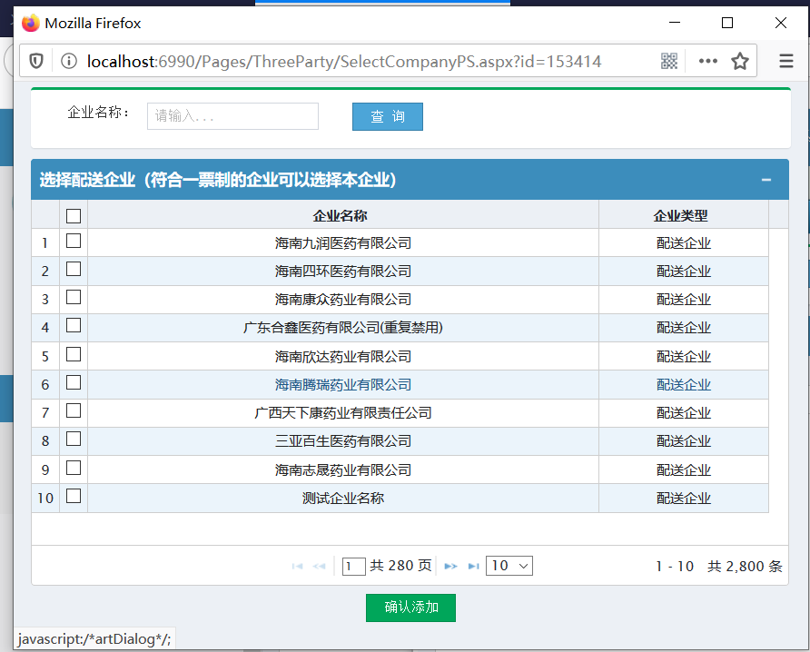

2、新增三方协议
点击页面下方的新增按钮进入三方协议新增页面
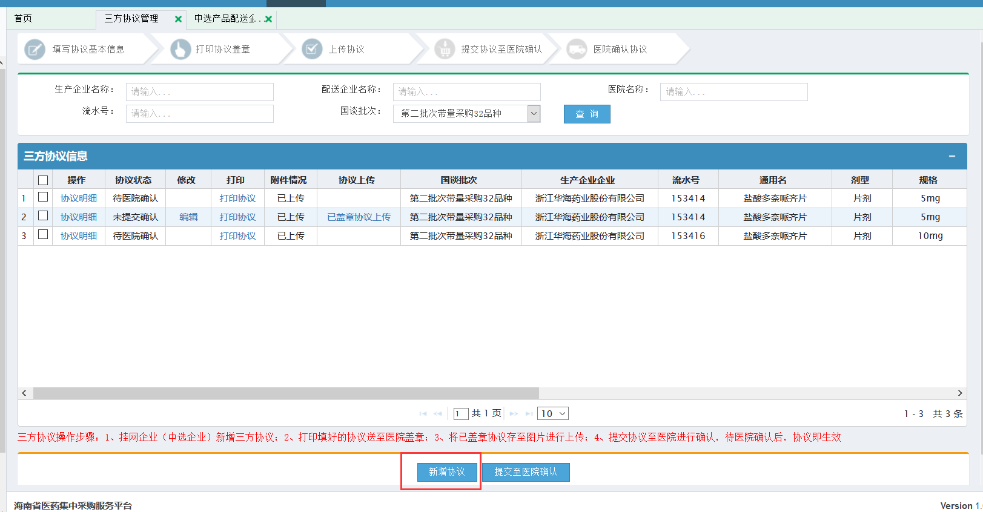
点击流水号后的按钮进行产品以及医院的选择
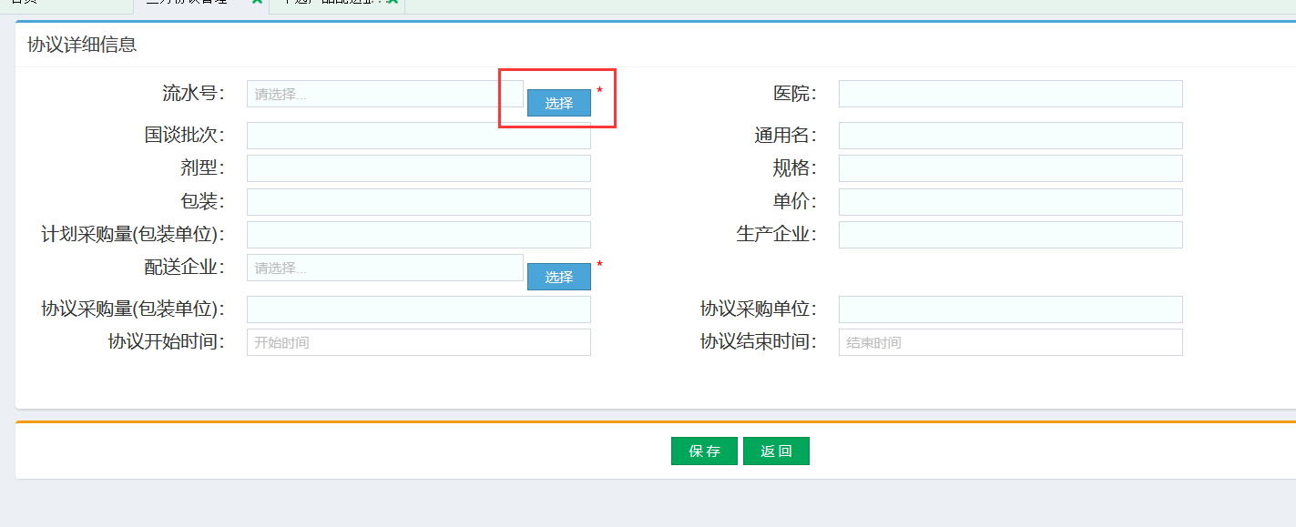
该页面可通过批次选择进行不同产品的选择（该页面只展示有报量的产品及医院，如该医院无报量，则该列表不展示此类数据）
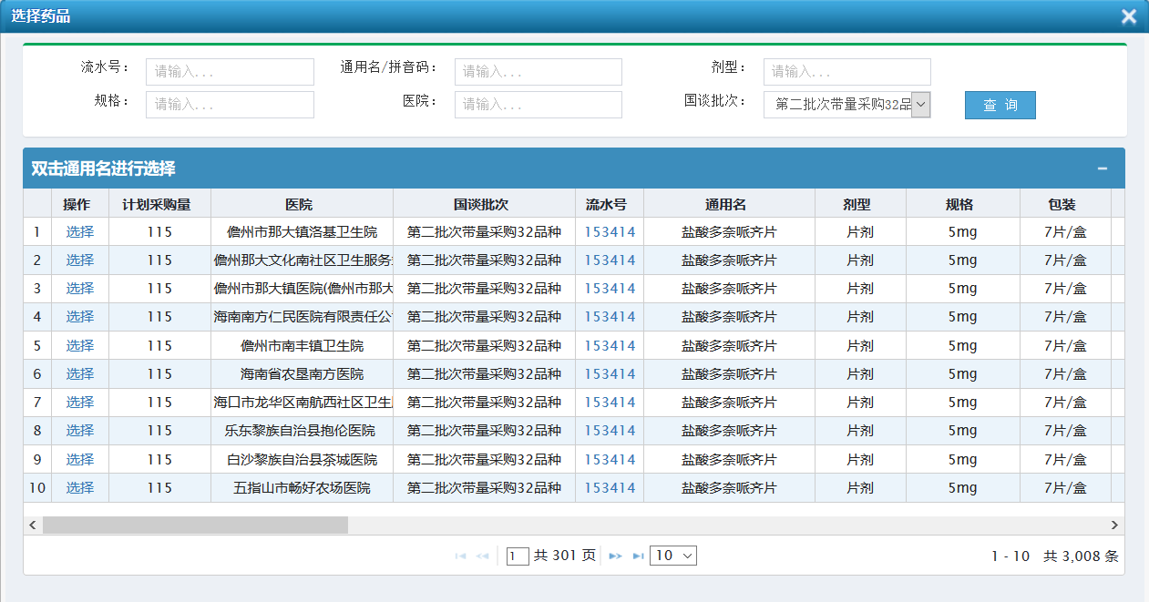
填写完整后，点击保存即可

3、协议打印
点击列表中的打印按钮进入三方协议打印页面
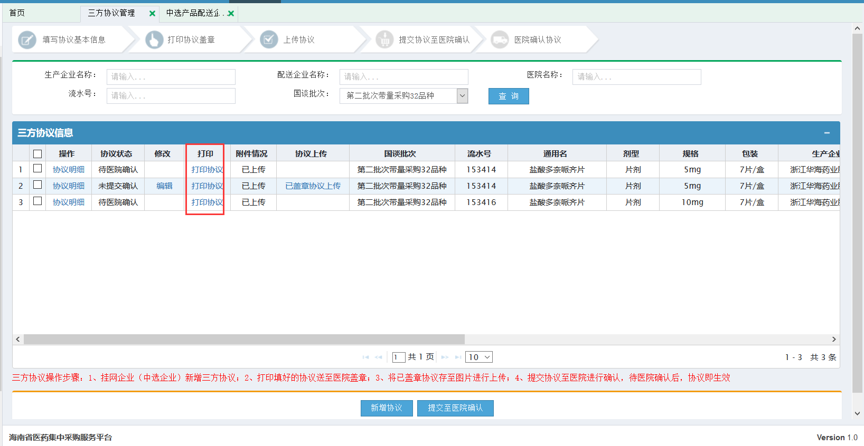
确认协议内容无误后，点击协议标题弹出打印页面进行打印，打印完成后请尽快送至医院进行盖章确认
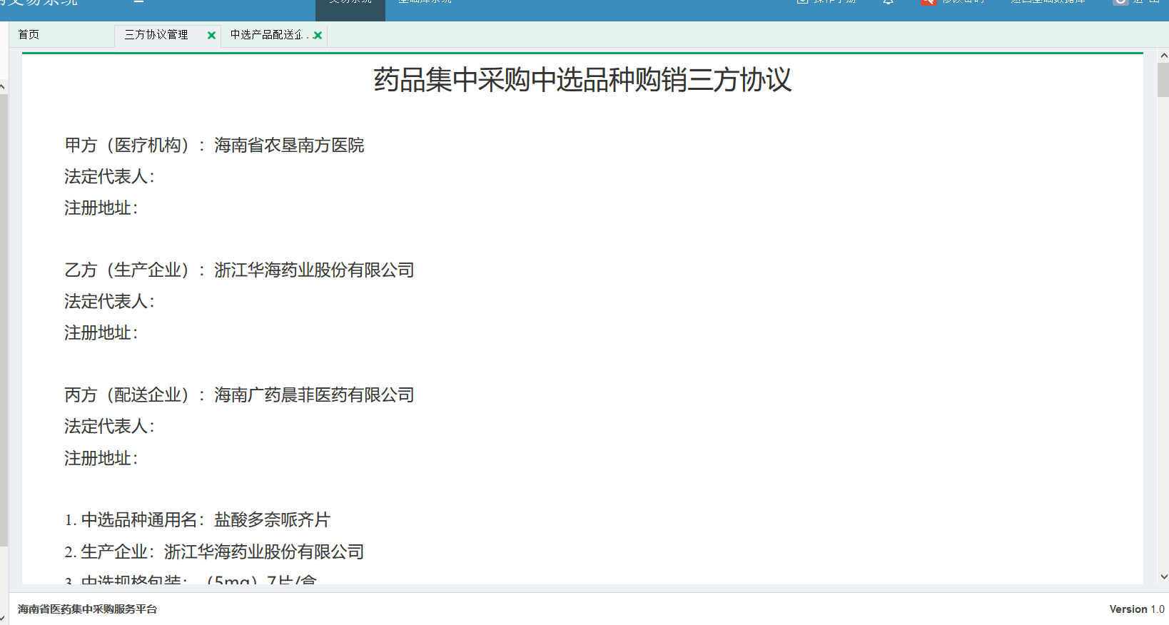
医院盖章后，请保存至图片并上传至对应三方协议中，点击如下图位置
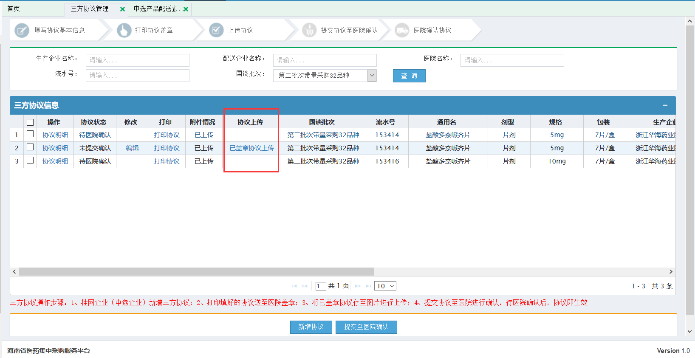
点击下方图片上传处进行图片上传，上传完成后点击保存即可
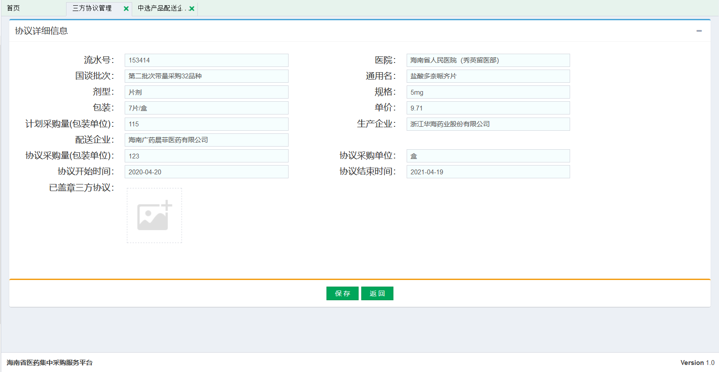

4、提交协议至医院确认
勾选已上传协议的合同，点击页面下方 提交至医院确认 按钮即可，已提交的协议等待医院进行确认即可，医院确认通过即协议生效，如不通过，可重新修改协议并再次提交
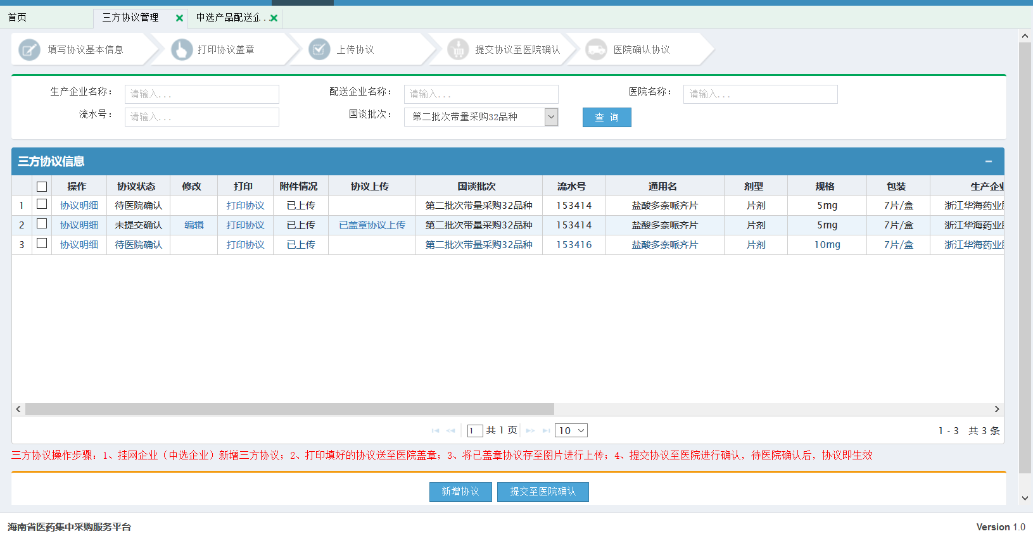

二、医院端操作说明
菜单位置：三方协议（如图）
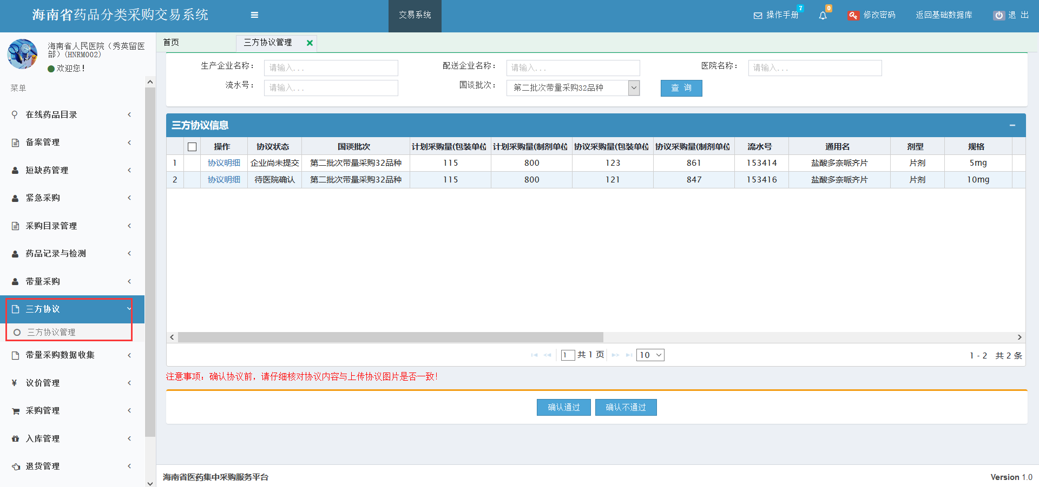

1、确认三方协议
点击列表第一列查看协议明细，核对协议内容与上传协议图片是否一致
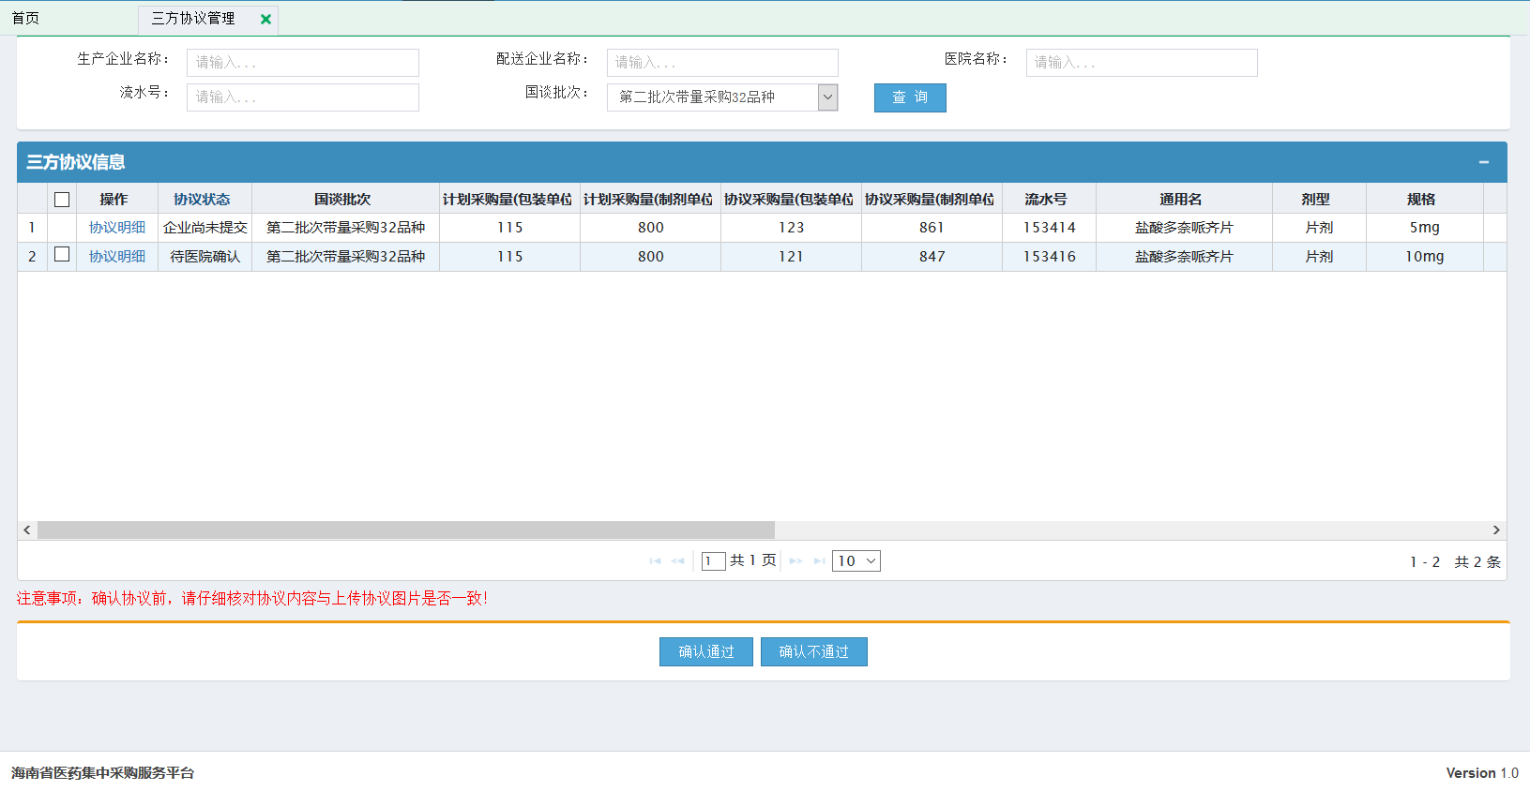
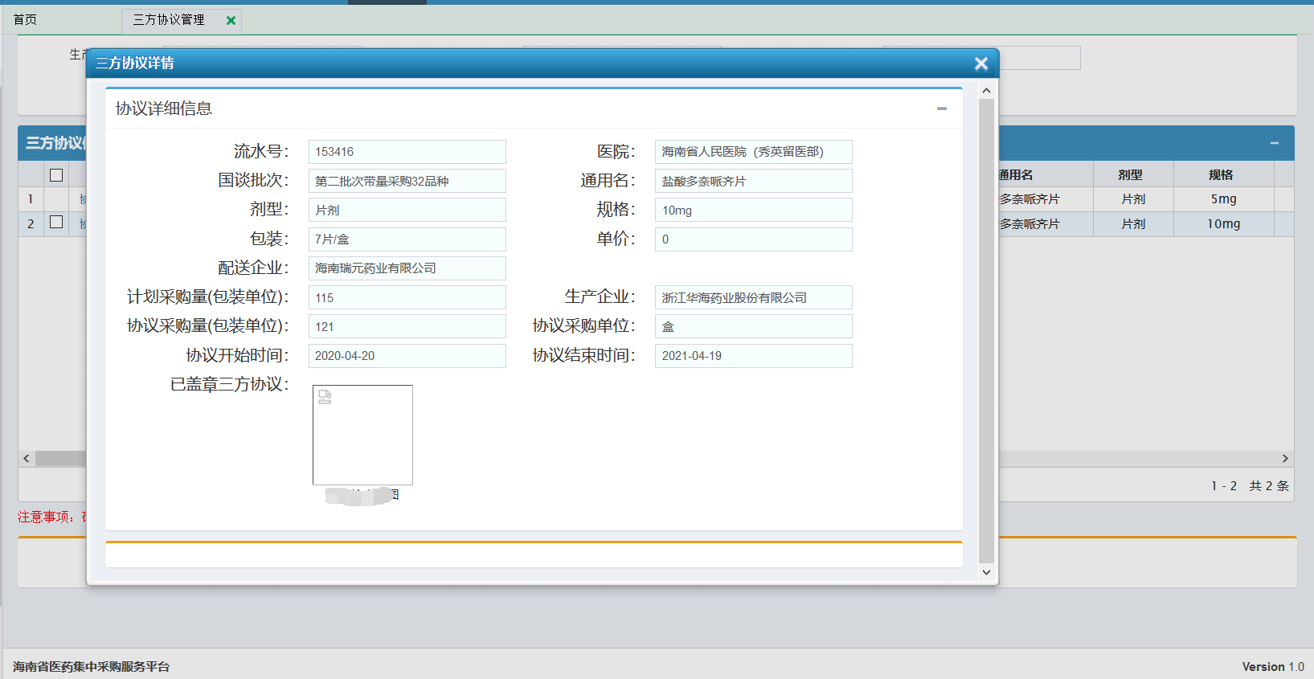

如内容无误勾选对应协议进行确认操作，如确认通过即协议生效，如确认不通过，请联系企业进行修改，并再次提交确认
